Szczecin, 21.02.2022 r.

Zapytanie ofertowe na:

Usługę szycia wraz z dostawą do Akademii Morskiej w Szczecinie składników umundurowania

- Zamawiający:
Akademia Morska w Szczecinie, ul. Wały Chrobrego 1-2, 70-500 Szczecin

- Przedmiot zapytania (opis przedmiotu zamówienia):
Akademia Morska w Szczecinie zwraca się z prośbą o wycenę usługi uszycia asortymentu podanego
w załączniku nr 1, zgodnie z opisem składników umundurowania stanowiącym załącznik nr 2 do niniejszego zapytania.
- Wzór umowy stanowi załącznik nr 3 do zapytania.
- Osobą uprawnioną do porozumiewania się z Wykonawcami w związku z ogłoszonym zapytaniem ofertowym jest: Katarzyna Kotynia – tel. 91 48 09 327.
- Termin realizacji zamówienia – sukcesywnie w okresie od dnia podpisania umowy do 31.03.2024 r.
- Termin związania ofertą wynosi 30 dni od ostatecznego terminu składania ofert.
- Opis przygotowania oferty
Formularz oferty powinien zawierać:
- Cenę jednostkową netto, stawkę VAT i cenę jednostkową brutto (cena zawiera koszt zdjęcia miary, przymiarki, szycia i dostawy)
- Datę sporządzenia
- Informację dotyczącą Państwa możliwości wykonania przymiarek u Zamawiającego i odbioru towaru
w Szczecinie (proszę o podanie czasu realizacji).

- Zapłata, za dostarczony towar nastąpi na podstawie wystawionych przez Wykonawcę faktur w terminie 30 dni od dnia doręczenia prawidłowo wystawionej faktury na konto Wykonawcy wskazane na fakturze, niezależnie od terminu zapłaty umieszczonego na fakturze. Przelew zostanie dokonany na rachunek wykonawcy, który jest zgodny z rachunkiem bankowym wskazanym w Wykazie podmiotów zarejestrowanych jako podatnicy VAT, niezarejestrowanych oraz wykreślonych i przywróconych do rejestru VAT. W przypadku wskazania rachunku bankowego niezgodnego z Wykazem, zapłata bez żądania odsetek za opóźnienie w zapłacie, nastąpi po wyjaśnieniu prawidłowości rachunku bankowego.

- Miejsce oraz termin składania ofert:
- Oferta powinna być przesłana za pośrednictwem: poczty elektronicznej na adres k.kotynia@am.szczecin.pl lub też dostarczona osobiście na adres:
ul. Wały Chrobrego 1-2, 70-500 Szczecin, Kancelaria pok. 73a do dnia 01.03.2022 r.
- Oferty złożone po terminie nie będą rozpatrywane.
- Oferent może przed upływem terminu składania ofert zmienić lub wycofać swoją ofertę.
- W toku badania i oceny ofert Zamawiający może żądać od oferentów wyjaśnień dotyczących treści złożonych ofert.
- Ocena ofert
Zamawiający dokona oceny ważnych ofert na podstawie następujących kryteriów:
Cena – 100%
- Dodatkowe informacje
Zamawiający zastrzega sobie prawo do:
- Zmiany lub odwołania niniejszego ogłoszenia,
- Zmiany warunków lub terminów prowadzonego zapytania cenowego,
- Unieważnienia postępowania na każdym jego etapie bez podania przyczyny, a także do pozostawienia postępowania bez wyboru oferty,
- Zamawiający informuje, że w niniejszym postępowaniu Wykonawcom nie przysługują środki ochrony prawnej określone w ustawie z dnia 29.01.2004 r. – Prawo Zamówień Publicznych.
- Złożenie oferty cenowej nie jest równoznaczne ze złożeniem zamówienia przez Zamawiającego i nie łączy się z koniecznością zawarcia przez niego umowy. Zamawiający oczekuje odpowiedzi w terminie do dnia 01.03.2022r. z uwagi na fakt gromadzenia odpowiedniej ilości ofert, niezbędnych w procedurze Akademii Morskiej w Szczecinie.”
- Informacje dotyczące RODO
Zgodnie z art. 14 rozporządzenia Parlamentu Europejskiego i Rady (UE) 2016/679 z dnia 27 kwietnia 2016 r. w sprawie ochrony osób fizycznych w związku z przetwarzaniem danych osobowych i w sprawie swobodnego przepływu takich danych oraz uchylenia dyrektywy 95/46/WE (ogólne rozporządzenie o ochronie danych), dalej „RODO”, informujemy, że:
- Administratorem danych osobowych jest Akademia Morska w Szczecinie ul. Wały Chrobrego 1-2, 70-500 Szczecin, tel. (91) 48 09 400, am.szczecin.pl, która pozyskała Pani/Pana dane osobowe w ramach umowy od …………. (nazwa wykonawcy);
- dane kontaktowe do inspektora ochrony danych e-mail: iod@am.szczecin.pl;
- Pani/Pana dane osobowe, tj. …………… (pozyskane dane) są niezbędne do wykonania umowy, w której został/-a Pani/Pan wskazany/-na jako osoba odpowiedzialna za wykonanie umowy lub osoba do kontaktu, w związku z powyższym Pani/Pana dane osobowe będą przetwarzane na podstawie przepisu art. 6 ust. 1 lit. b RODO w celu prawidłowego oraz zgodnego z zamiarem stron wykonywania umowy. Jest Pani/Pan zobowiązany/-na do podania danych osobowych. Konsekwencją niepodania danych osobowych będzie niemożność zawarcia umowy lub utrudnienia w jej prawidłowym realizowaniu;
- odbiorcami danych osobowych będą osoby lub podmioty, którym udostępniona zostanie dokumentacja postępowania w oparciu o przepisy obowiązującego prawa, oraz podmioty przetwarzające dane w naszym imieniu, na podstawie umowy powierzenia danych. Dane nie będą przekazywane do państw trzecich;
- Pani/Pana dane osobowe będą przechowywane do momentu zakończenia realizacji celów określonych w pkt. 3, a po tym czasie przez okres wymagany przez przepisy powszechnie obowiązującego prawa;
- w odniesieniu do Pani/Pana danych osobowych decyzje nie będą podejmowane w sposób zautomatyzowany, stosownie do art. 22 RODO;
- posiada Pani/Pan:
prawo dostępu do danych osobowych Pani/Pana dotyczących na podstawie art. 15 RODO;
- prawo do sprostowania i uzupełnienia Pani/Pana danych osobowych na podstawie art. 16 RODO, które nie może skutkować zmianą wyniku postępowania o udzielenie zamówienia ani zmianą postanowień umowy w sprawie zamówienia publicznego w zakresie niezgodnym z ustawą Pzp;
- prawo do żądania usunięcia danych osobowych w przypadkach określonych w art. 17 RODO;
- na podstawie art. 18 RODO prawo żądania od administratora ograniczenia przetwarzania danych osobowych z zastrzeżeniem przypadków, o których mowa w art. 18 ust. 2 RODO oraz w art. 19 ust. 3 ustawy Pzp, tj. administrator nie ogranicza przetwarzania danych osobowych do czasu zakończenia postępowania o udzielenie zamówienia;
- prawo do przenoszenia danych osobowych w przypadkach określonych w art. 20 RODO;
- prawo wniesienia sprzeciwu wobec przetwarzania danych osobowych w przypadkach określonych w art. 21 RODO;
- prawo do wniesienia skargi do Prezesa Urzędu Ochrony Danych Osobowych, gdy uzna Pani/Pan, że przetwarzanie danych osobowych Pani/Pana dotyczących narusza przepisy RODO.
Z tych praw może Pani/Pan skorzystać, składając wniosek w formie pisemnej do Inspektora Ochrony Danych na adres administratora lub iod@am.szczecin.pl”

Załącznik nr 1 do zapytania/Załącznik nr 2 do umowy
Nr NIP ...................................................
Nr REGON ...................................................
nr telefonu ...................................................
nr faksu ...................................................
e-mail ...................................................
dane osoby upoważnionej do kontaktowania się z Zamawiającym: ............................................................................

O F E R T A W Y K O N A W C Y
- Oferujemy świadczenie usług szycia wraz z dostawą do Akademii Morskiej w Szczecinie składników umundurowania zgodnie z opisem przedmiotu zamówienia za łączną cenę obliczoną na podstawie poniższej tabeli:

netto: …………………………………………………………………….
(słownie: …………………………………………………………………….)
stawka VAT: 23%
brutto …………………………………………………………………….
(słownie: …………………………………………………………………….)

 |  | A | B | C | D | E
l.p. | Usługa szycia (asortyment zgodny z instrukcją mundurową) | Cena jednostkowa netto | Ilość w szt. | Łączna wartość netto (AxB) | VAT | Łączna wartość brutto ( CxD)
1. | Marynarka lub żakiet z gabardyny |  | 13
2. | Spodnie z gabardyny |  | 12
3. | Spódnica z gabardyny |  | 31
4. | Marynarka lub żakiet z tropiku |  | 3
5. | Spodnie z tropiku |  | 1
6. | Spódnica z tropiku |  | 2
7. | Usługa doszywania dystynkcji oraz szycia pagonów wg wzorów |  | 33
8. | Wiatrówka z gabardyny (studencka) męska, damska |  | 1
 | Razem

Uwaga: Ilość składników umundurowania jest wartością szacunkową przygotowaną na podstawie zestawienia rachunków za 2021r. i służącą ocenie ofert Wykonawców. Rzeczywista ilość zleconych składników umundurowania przez Zamawiającego może się różnić od przedstawionego w niniejszym formularzu. Z tego tytułu nie służą Wykonawcy względem Zamawiającego jakiekolwiek roszczenia.

1. Oświadczamy, że zapoznaliśmy się z zapytaniem ofertowym i nie wnosimy do niej zastrzeżeń oraz zdobyliśmy konieczne informacje do przygotowania oferty.

2. Oświadczamy, że jesteśmy związani niniejszą ofertą na czas wskazany w zapytaniu ofertowym.
3. Oświadczamy, iż zamierzamy zlecić podwykonawcy następujące części zamówienia (wypełnić tylko w przypadku realizacji zamówienia przy udziale podwykonawców)
a)część ..........................................................................................................
b)część ..........................................................................................................
4. W przypadku pozostałych standardowych usług niewymienionych w tabeli, płatności będą dokonywane na podstawie cen jednostkowych, określonych w cenniku z dnia zawarcia umowy dla klientów biznesowych, stanowiący załącznik do oferty.

.................................. , dnia …....................... ............................................................
(podpis osoby upoważnionej do reprezentacji)

Załącznik nr 2 do zapytania ofertowego

WZORY I OPISY SKŁADNIKÓW UMUNDUROWANIA
ORAZ OZNAK SŁUŻBOWYCH DLA PRACOWNIKÓW ORAZ WZÓR WIATRÓWKI DLA STUDENTÓW

A. UMUNDUROWANIE
Składniki umundurowania:
- mundur oficerski z gabardyny koloru ciemnogranatowego:
- marynarka mundurowa dla mężczyzn, żakiet mundurowy dla kobiet (wzór nr 1) z dwoma rzędami guzików o średnicy 25 mm, po cztery guziki w każdym rzędzie zapinane na lewą stronę w żakiecie i na prawą stronę marynarce; u dołu po bokach kieszenie wszyte z patkami;
- spodnie typu marynarskiego (wzór nr 2) bez mankietów, dwie kieszenie boczne wszyte i jedna kieszeń tylna wszyta z prawej strony;
- spódnica dla kobiet (wzór nr 2a) prosta z kontrafałdą z tyłu, o długości przed kolano max 10 cm lub w kolano;
- mundur letni z tropiku koloru beżowego, kości słoniowej lub khaki:
- marynarka dla mężczyzn jednorzędowa (wzór nr 3), żakiet mundurowy dla kobiet jednorzędowy (wzór 3a) z wykładanym kołnierzem, zapinana na lewą stronę w żakiecie i na prawą stronę marynarce na 4 guziki o średnicy 25 mm; na marynarce i żakiecie naszyte są 4 kieszenie z klapkami oraz pagony zapinane na guziki o średnicy 13 mm; rękawy bez mankietów i guzików;
- spodnie (wzór nr 3) bez mankietów z dwiema bocznymi wszytymi kieszeniami oraz jedną kieszenią z tyłu wszytą z prawej strony;
- spódnica mundurowa dla kobiet (wzór nr 3a) prosta z kontrafałdą z materiału odpowiadającego marynarce;
- czapka lub kapelusz:
- czapka dla Rektora, prorektora, Kanclerza i Kapitana statku (wzór nr 4) – z gabardyny koloru białego z daszkiem lakierowanym koloru czarnego; na daszku jeden rząd liści laurowych koloru złotego; na otoku wstążka z czarnej krepy; nad daszkiem pasek o szerokości 12 mm z dwiema przesuwkami, przytwierdzony czarnymi wypukłymi guzikami, o średnicy 13 mm; do czapki przytwierdzony emblemat na czarnej podkładce sukiennej;
- czapka dla pozostałych pracowników i członków załogi statku (wzór nr 5) – z gabardyny koloru białego z daszkiem lakierowanym koloru czarnego; na otoku wstążka z czarnej krepy; nad daszkiem pasek o szerokości 12 mm z dwiema przesuwkami, przytwierdzony czarnymi wypukłymi guzikami, o średnicy 13 mm; do czapki przytwierdzony emblemat na czarnej podkładce sukiennej;
- kapelusz dla kobiet (wzór nr 6) – z czarnego filcu z wywiniętym rondem o wysokości 50 mm; w dolnej części kapelusza wstążka z białej krepy o szerokości 40 mm, zakończona w tylnej części kokardą oraz przytwierdzony emblemat na czarnej podkładce sukiennej;
- kurtka ortalionowa;
- sweter (wzór nr 7) typu NAVY z pagonami z ciemnogranatowej wełny, z lewej strony naszyta kieszeń z granatowej elanobawełny z patką zapinaną na rzepy, na ramionach i łokciach wzmocnienie (łaty) z elanobawełny koloru granatowego, pagony zapinane na guziki o średnicy 13 mm;
- krawat – czarny, z gładkiej tkaniny (bez połysku).

Wzór nr 1. Marynarka mundurowa, żakiet mundurowy.
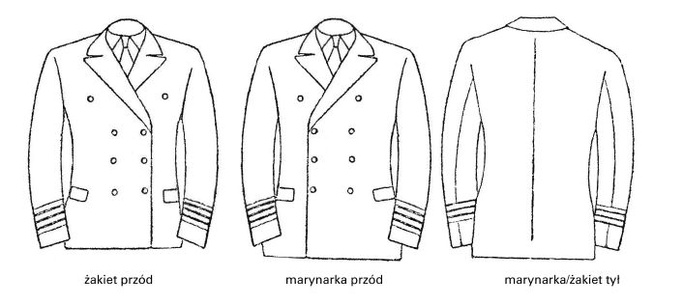

Wzór nr 2 Spodnie Wzór 2a. Spódnica mundurowa.
spodnie spódnica tył
Wzór nr 3. Mundur letni
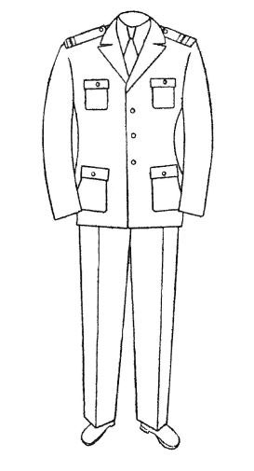

Wzór 3a. Żakiet i spódnica (tył) do munduru letniego
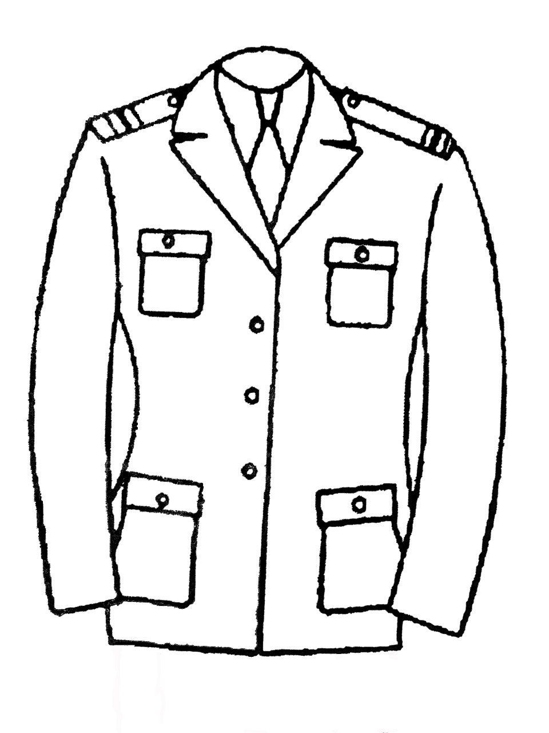

Wzór nr 4. Czapka dla Rektora, prorektora, Kanclerza i Kapitana statku.

Wzór nr 5. Czapka dla pozostałych pracowników i załogi statku.

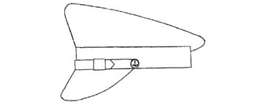

Wzór nr 6. Kapelusz dla kobiet.
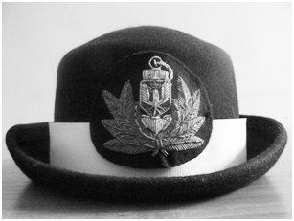

Wzór nr 7. Sweter.

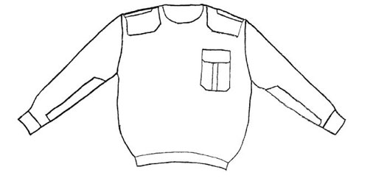

B. WZORY I OPISY OZNAK SŁUŻBOWYCH
- Emblemat na czapce (wzór nr 8) — składa się ze srebrnej kotwicy oraz 10 haftowanych liści laurowych koloru złotego, okalających kotwicę. Na kotwicy na tarczy koloru czerwonego z białą obwódką jest umieszczony srebrny wizerunek orła. Emblemat jest naszyty na zaokrągloną podkładkę z czarnego sukna. Wymiary emblematu: wysokość 77 mm, szerokość 95 mm.
- Guziki (wzór nr 9) są wykonane z metalu w kolorze złotym z wyciśniętą na nich kotwicą na prążkowanym tle oraz obrzeżem w formie liny okrętowej. Średnica wynosi 25 mm lub 13 mm. Guziki o średnicy 25 mm występują przy marynarce mundurowej, żakiecie mundurowym i kurtce, guziki o średnicy 13 mm, w kolorze czarnym, według powyższego opisu, mają zastosowanie do przytwierdzania paska na czapce i zapinania pagonów przy swetrze i kurtce.
- Dystynkcje służbowe (wzór nr 10) – oznacza się paskiem wykonanym z taśmy koloru złotego o szerokości 12 mm lub 27 mm w zależności od stanowiska. Paski naszywane są na podkładzie z materiału koloru czarnego Odstęp pomiędzy paskami wynosi 3 mm. Stosownie do stanowiska górny pasek lub paski posiadają załamanie w postaci rozwartego kąta wierzchołkiem zwróconego ku górze. Dolny pasek znajduje się w odległości 90 mm od dolnej krawędzi rękawa lub 10 mm od dolnej krawędzi pagonu (zgodnie z wzorem nr 11).

Wzór nr 8. Emblemat na czapce/kapeluszu
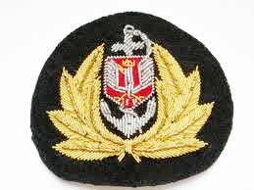

Wzór nr 9. Guzik



Wzór nr 10. Dystynkcje (na mankietach marynarki oraz na pagonach) poszczególnych kategorii pracowników.
- Rektor – 1 galon górny koloru złotego o szerokości 12 mm, załamany w postaci rozwartego kąta wierzchołkiem zwróconego ku górze. 2 galony proste koloru złotego o szerokości 12 mm oraz 1 galon koloru złotego o szerokości 27 mm.
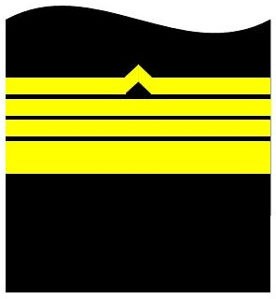

- Przewodniczący Rady Uczelni – 3 galony górne koloru złotego o szerokości 12 mm, załamane w postaci rozwartego kąta wierzchołkiem zwróconego ku górze, 1 galon koloru złotego o szerokości 27mm.

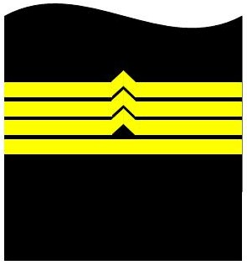

- członek Rady Uczelni – 2 galony górne koloru złotego o szerokości 12 mm, załamane w postaci rozwartego kąta wierzchołkiem zwróconego ku górze, 1 galon koloru złotego o szerokości 27 mm.

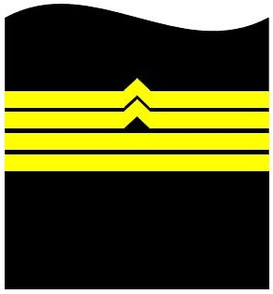

- prorektor, dziekan – 1 galon górny koloru złotego o szerokości 12 mm, załamany w postaci rozwartego kąta wierzchołkiem zwróconego ku górze, 1 galon prosty koloru złotego o szerokości 12 mm oraz 1 galon koloru złotego o szerokości 27 mm.

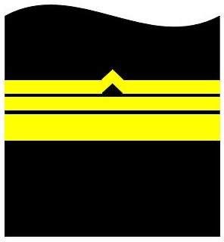

- prodziekan, kierownik jednostki dydaktycznej – 1 galon górny koloru złotego o szerokości 12 mm, załamany w postaci rozwartego kąta wierzchołkiem zwróconego ku górze, 1 galon koloru złotego o szerokości 27 mm.
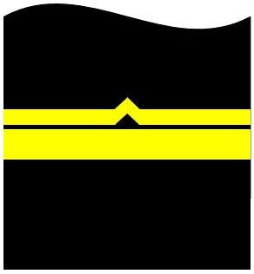

- profesor, profesor nadzwyczajny – 1 galon prosty koloru złotego o szerokości 27 mm.
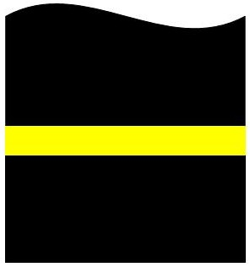

- Kanclerz – 3 galony górne koloru złotego o szerokości 12 mm, załamane w postaci rozwartego kąta wierzchołkiem zwróconego ku górze, 1 galon prosty koloru złotego o szerokości 12 mm.

- Zastępca Kanclerza, Kwestor – 2 galony górne koloru złotego o szerokości 12 mm, załamane w postaci rozwartego kąta wierzchołkiem zwróconego ku górze, 2 galony proste koloru złotego o szerokości 12 mm.

- adiunkt, starszy wykładowca, Dyrektor Biblioteki – 1 galon górny koloru złotego o szerokości 12 mm, załamany w postaci rozwartego kąta wierzchołkiem zwróconego ku górze, 3 galony proste koloru złotego o szerokości 12 mm.
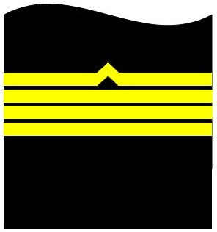

- wykładowca – 1 galon górny koloru złotego o szerokości 12 mm, załamany w postaci rozwartego kąta wierzchołkiem zwróconego ku górze, 2 galony proste koloru złotego o szerokości 12 mm.
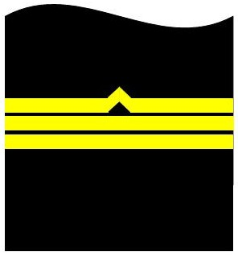

- dyrektor ośrodka szkoleniowego lub kształcenia zawodowego, Dyrektor Centrum Transferu Technologii Morskich, kierownik jednostki administracyjnej, Sekretarz Rektora, Asystent Rektora, Rzecznik prasowy – 2 galony górne koloru złotego o szerokości 12 mm, załamane w postaci rozwartego kąta wierzchołkiem zwróconego ku górze, 1 galon prosty koloru złotego o szerokości 12 mm



- oficer ochrony obiektu portowego, oficer ochrony armatora – 1 galon górny koloru złotego o szerokości 12 mm, załamany w postaci rozwartego kąta wierzchołkiem zwróconego ku górze, 1 galon prosty koloru złotego o szerokości 12 mm.
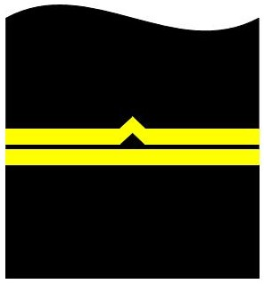

- szeregowy pracownik jednostki organizacyjnej, niebędący nauczycielem akademickim – 2 galony koloru złotego o szerokości 12 mm, załamane w postaci rozwartego kąta wierzchołkiem zwróconego ku górze



- asystent – 1 galon koloru złotego o szerokości 12 mm, załamany w postaci rozwartego kąta wierzchołkiem zwróconego ku górze
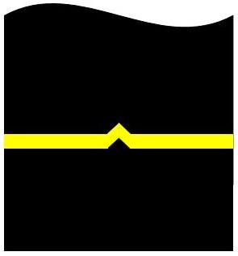

- instruktor, lektor – 1 galon koloru złotego o szerokości 12 mm



Załoga statku:
- Kapitan   | - Starszy mechanik  

- Starszy oficer   | - Drugi mechanik  

- Drugi oficer  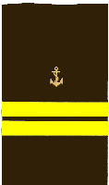 | - Trzeci oficer  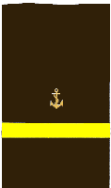

- Trzeci oficer mechanik   | - Oficer elektryk  

Wzór nr 11.
Dystynkcje - sposób umieszczania dystynkcji na rękawach i pagonach

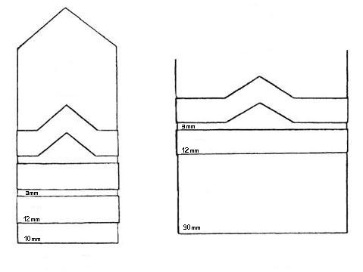

Pagon Rękaw

